BAB I
PENDAHULUAN

Latar Belakang
Semakin cepatnya perkembangan jaman, berbagai macam strategi untuk meningkatkan penjualan dikeluarkan oleh perusahaan – perusahaan agar dapat tetap bersaing di era globalisasi. Salah satunya adalah membuat tampilan menarik dan kemasan yang exclusive pada produk. Hal ini sangat dibutuhkan untuk dapat menarik konsumen.Potensi Industri Fashion di kota Bandung sangat besar dikarenakan banyak anak muda atau orang-orang yang menyukai sesuatu yang baru dan memiliki begitu banyak jenis dan bentuk.
Sebuah fashion merupakan salah satu bagian kegiatan yang memerlukan ilmu dari desain komunikasi visual, yang dimana hal-hal diatas sangat erat kaitannya dalam informasi yang kegiatan menyebarluaskan pesan komunikasi kepada khalayak untuk memberitahukan sesuatu atau menunjukan sesuatu yang baru, agar semua dapat menikmati betapa bergunanya sebuah fashion dalam kehidupan sehari-hari, T-shirt atau yang umum disebut kaos atau baju adalah salah satu media fashion, banyak model, jenis, atau grafis yang timbul dari T-shirt, kombinasi kompleks antara kata-kata, gambar, angka, grafik, foto dan ilustrasi penggabungan elemen-elemen lainnya, sehingga mereka dapat menghasilkan sesuatu yang khusus, sangat berguna, mengejutkan atau sesuatu yang mudah diingat.

Display dan packaging merupakan salah satu kegiatan yang memerlukan keahlian khusus dimana sangat erat kaitanya dalam informasi yang kegiatan menyebarluaskan pesan komunikasi pada khalayak untuk menunjukan sesuatu yang baru dan kesan exclusive.
GABAL INDUSTRY adalah salah satu perusahaan yang bergerak di bidang pakaian jadi atau clothing. Dari hal tersebut praktikan sangat tertarik dengan dunia kerja dari clothing dan visual merchandise.
1.2 Waktu dan Tempat Kerja Praktek
Praktikan mendapatkan kesempatan melaksanakan kerja praktek yang bertempat CV. GABAL INDUSTRY yang berada di Jl. Sapu Jagat E4 137, Bandung. Kerja disesuaikan dengan praktikan, lama waktu kerja praktikan pada CV. GABAL INDUSTRY ditempuh dalam waktu selama 4 minggu.

BAB II
Tinjauan Umum CV. GABAL INDUSTRY

  - Sejarah Perusahaan
Relasi yang dimiliki oleh pemilik perusahaan tidak jauh dari bidang fashion, pemilik distro dan toko grosir di daerah. Tahun 2002 memulai usaha tanpa badan hukum dan dengan dana yang relatif kecil. Seiring berjalannya waktu pada oktober 2005 dengan dibantu oleh keluarga membuat badan hukum dengan nama CV. GABAL INDUSTRY.
Pencarian karyawan dimulai dengan mencari seorang desainer yang nantinya akan menjadi disainer di studio yang akan dibangun. Selama pencarian karyawan ini, Angga merasa banyak mendapat kenalan beberapa desainer.
Sumber daya manusia yang dimiliki pun dirasa cukup untuk mulai membangun CV. GABAL INDUSTRY. Hingga pada tahun 2005 mulailah terbentuk nama CV. GABAL INDUSTRY. Bisnis yang pada awalnya bermula dari usaha kecil dan tanpa badan hukum ini hanyalah untuk bisnis keluarga berkembang menjadi bisnis yang serius untuk digeluti.
Perkenalan Angga dengan beberapa pemilik perusahaan bidang fashion yang ada dikota Bandung khususnya menambah jalur untuk mendapatkan pekerjaan dan perkenalan dengan orang-orang yang ada didalamnya. Hingga akhirnya CV. GABAL INDUSTRY mulai menjalin kerja sama dengan perusahaan yang bergerak di bidang fashion dimana dari jalinan kerja sama ini, CV.GABAL INDUSTRY banyak mendapatkan pekerjaan untuk ditanggani.
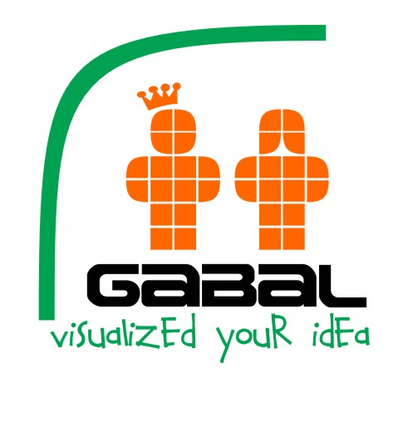
Gambar Logo Dari Perusahaan CV. GABAL INDUSTRY

  - Profil Perusahaan
CV. GABAL INDUSTRY adalah salah satu perusahaan berbentuk persekutuan komanditer (CV) yang berdiri sejak tahun 2005, Alamat CV. GABAL INDUSTRY berada di Jl. Sapu Jagat E4 137, Bandung.
Perusahaan ini adalah perusahaan yang berskala kecil, yang memiliki sedikit pekerja. Seorang direktur utama CV. GABAL INDUSTRY yang memiliki tanggung jawab penuh atas berjalannya perusahaan. Seorang yang menjabat dibagian keuangan yang memiliki tanggung jawab mengontrol keluar masuknya uang dan merangkap juga sebagai bendaharawan. Seorang kepala dibagian produksi yang bertanggung jawab akan berjalannya proses produksi. Seorang marketing yang memiliki tugas dan tanggung jawab untuk dapat memasarkan produk sesuai target dalam perbulannya. Devisi desain adalah devisi yang menyediakan desain atau rancangan grafis pada media cetak dan media elektronik.
CV. GABAL INDUSTRY memiliki jalinan bisnis serta rekanan kerja dengan beberapa perusahaan antara lain distro dsvs Jakarta jalan mulya hilir no 2 dan beberapa lainnya

Bab III
Laporan Kerja Praktek

  - Peranan Praktikan Dalam Perusahaan
Peranan praktikan di dalam perusahaan adalah sebagai visualiser yang bekerja merancang media pendukung visual merchandise. Seperti banner, flyer, pricetag, neon box, display stand, iklan majalah, dan web. Sesuai dari permintaan dan konsep yang diberikan dari devisi marketing. Media visual merchandise ini diletakkan ditempat distribusi label Insezglamour.

3.2 Pekerjaan Praktikan Selama Kerja Praktek di Perusahaan
Pekerjaan di CV. GABAL INDUSTRY adalah merancang grafis untuk Display stand, Flayer, Banner, Price tag, Neon box, Iklan Majalah, dan web. dengan menggunakan software 3D max, corelDraw, photoshop.
Pekerjaan yang diterima selama kerja praktek di CV. GABAL INDUSTRY antara lain :
- Merancang display stand pada Insezglamour.
- Mendesain banner untuk acara musik festival music slankers

3.3 Metode Kerja Praktikan
Pada setiap pengerjaan proyek, tentunya praktikan ikut berperan serta dalam pengerjaan. Diawali setiap divisi berkumpul dalam rapat/briefing, untuk menerima penjelasan dari manajer marketing, stand display seperti apa yang akan di produksi sesuai dengan desain yang sudah di setujui.

3.4 Perancangan Visual merchandise di
CV. GABAL INDUSTRY
Hasil dari rapat/briefing, praktikan dapat mengetahui apa yang di inginkan pemilik perusahaan untuk visual merchandise produk insezglamour, sesuai dari pengamatan pasar sehingga mempermudah untuk melakukan perancangan desain untuk visual merchandise melalui pengamatan desain-desain yang sudah pernah di produksi sebelumnya.

3.4.1 Konsep Perancangan
Dalam perancangan konsep stand display pada Insezglaour muncul berbagai ide konsep yang akan digunakan dan konsep yang terpilai yaitu glaour. Glamour merupakan hal yang coba diangkat untuk memberikan kesan yang mewah terhadap hasil dari produk insezglamour yang berupa produk distro. Dengan hal ini praktikan mencoba untuk memberi kesan glamour dalam merancang sebuah layout visual merchandise, seperti stand display yang dibuat seperti display di bawah ini.
Proses dalam perancangan ini praktikan memilih warna – waran yang memberi sentuhan kemewahan dan warna yang terpilih yaitu warna merah serta silver yang mewakilkan kesan glamour pada rancangan stand display.
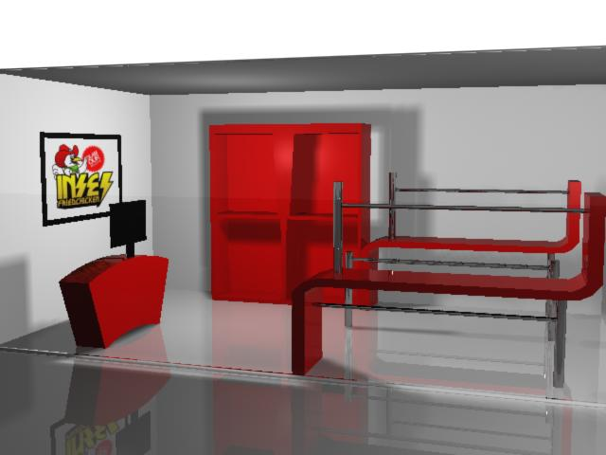
Gambar 1. Gambar display insezglamour
Untuk memberikan kesan glamour tidak hanya warna yang member kesan mewah pada gambar tersebut,bentuk – bentuk yang digunakan dan sering muncul adalah garis – garis lengkung yang coba dimunculkan agar memberi kesan tidak kaku. Warna silver pada bagian hanger bar baju menambah kuat aksen mewah pada stand display insezglamour.
Dalam pembuatan serta pemberian warna pada perencanaan display praktikan memperhatikan dampak serta bentuk hasil akhir pada bentuk display insezglaour.
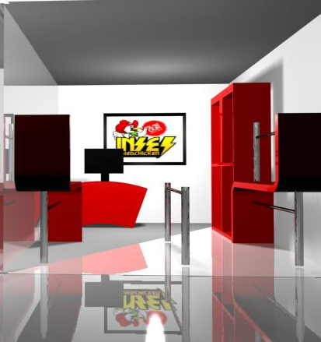
Gambar 2. Gambar hanger bar
3.4.2 Teknis Perancangan
Praktikan disini memperoleh perintah dari divisi desain Gabal Industry, eksekusi yang digunakan adalah perancangan stand Display pada distro Insezglamour dengan berbagai macam konsep salah satunya yaitu konsep “glamour” yang merupakan konsep terpilih. Pratikan memulai dengan memecah ide atau pada bidang desain biasa dengan proses disebut mapping,
menerapkan tema glamour kedalam stand display merupakan hal yang baru dan unik serta member pengalaman baru, dengan keadaan yang ada praktikan mencari bentuk – bentuk yang sesuai dengan keadaan tersebut sehingga pratikan menghasilakan dengan langkah-langkah yang dibuat dengan menggunakan software yang dapat membantu proses tersebut dapat terwujud, software yang mendukung adalah 3D max oleh karena itu software inilah yang dipilih.dan dengan ulasan dibawah ini praktikan mencoba menguraikan dengan teknis yang tercantum dibawah ini.
Adapun jenis software yang dibutuhkan oleh praktikan yaitu :
- 3D max
Dalam perancangan stand display praktikan menggunakan software 3D max dikarenakan kelengkapan tool yang memungkinkan serta memudahkan praktikan dalam pembuatan bentuk – bentuk yang diinginkan untuk pembuatan perancangan stand display yang coba dirancangkan pada distro insezglamour.
Pada proses pertama pembuatan display praktikan menyiapkan software kemudian membuat bentuk stand display serta menempatkan bagian – bagian display pada tempat yang diinginkan menyesuaikan dengan keadan tempat yang tersedia.
Munculnya bentuk serta garis lengkung yang diinginkan untuk memberikan kesan mewah coba dimasukkan terhadap bagian – bagian yang dibuat.
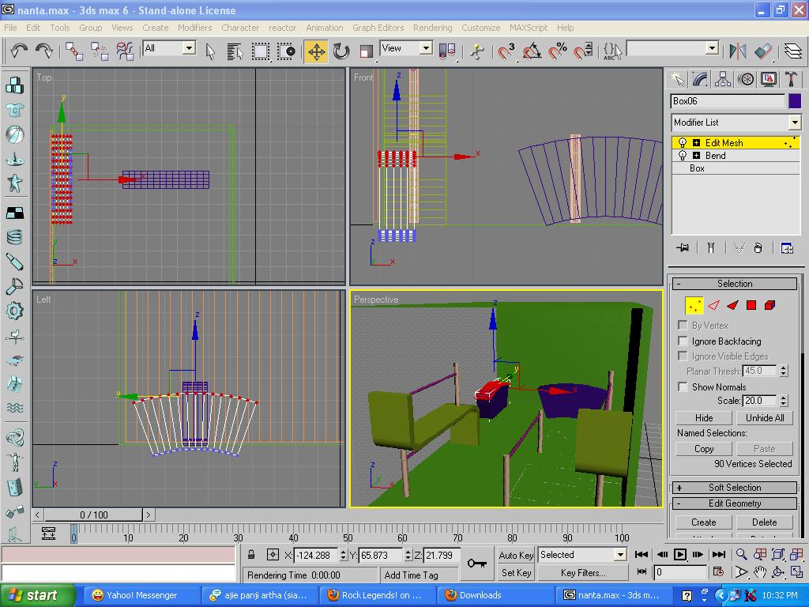
Langkah 1 : pembuatan awal stand.

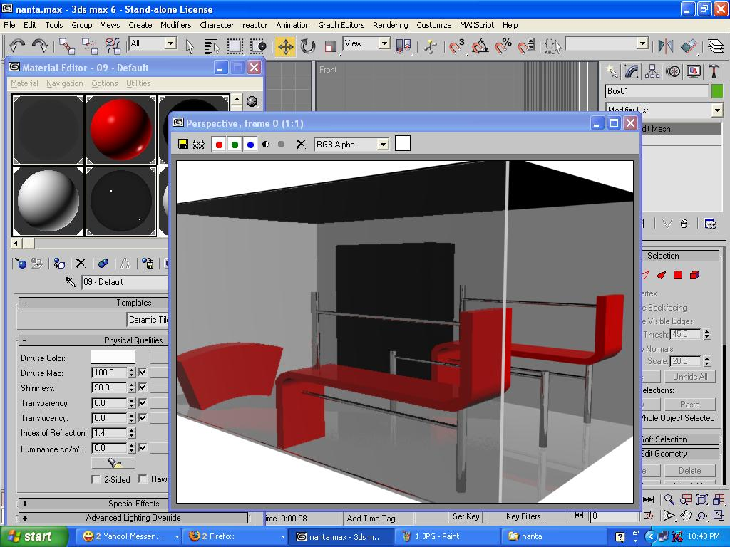
Langkah 2 : render setelah pewarnaan.
Pada tahap ini proses yang terjadi adalah proses render untuk melihat warna yang diberikan pada media yang telah dibuat adapun pewarnaan terdapat pada bagian hanger bar, meja serta tiang – tiang yang ada.
Tahap ini merupakan tahap untuk melihat hasil sementara pada bagian – bagian yang ingin diberi warna serta posisi bagian dari display sehingga meminimalisir adanya kekurangan pada bagian yang diinginkan dalam hal ini bentuk serta warna.

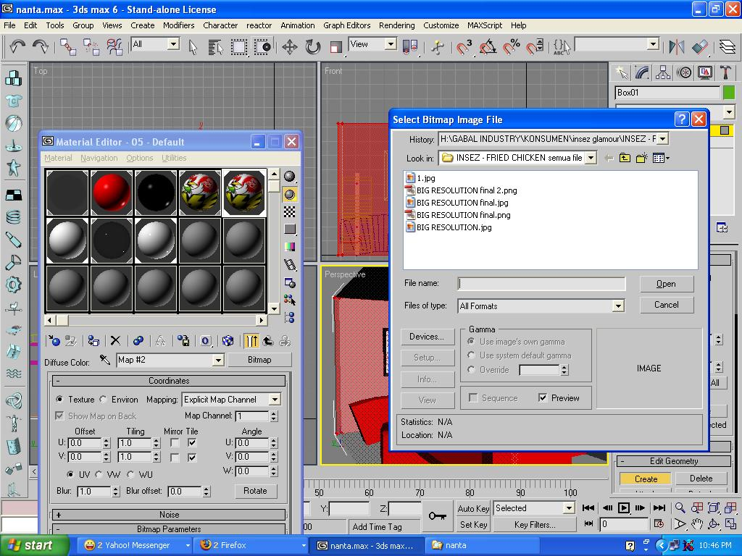
Langkah 3 : pemberian material.
Tahap ketiga disini praktikan membuat bagian – bagian yang membutuhkan bahan material, pemberian bahan material ini dimaksudkan agar memberi texture pada bagian display yang membutuhkan material diantaranya pada bagian kaca.
Pemberian material pada tahap ini terdapat pada pembuatan display monitor yang terpajang pada bagian belakang juga diberi bahan material untuk memasukkan logo insezglamour, sentuhan bahan material membuat bagian yang diberi bahan material lebih terasa berbentuk sebagai bahan yang lebih nyata. Sehingga bagian yang diberi sentuhan bahan matreial menampilkan bentuk serta tampilan yang nyata dalam sudut penglihatan.

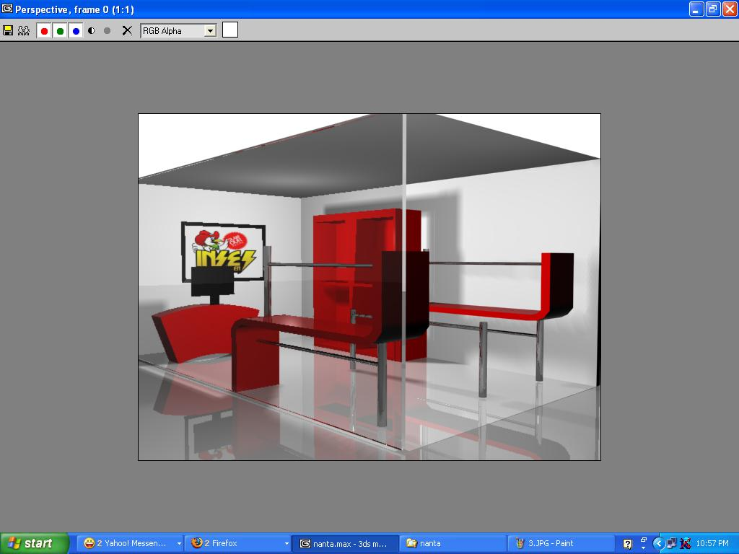
Langkah 4 : finising render.
Proses pada tahap keempat merupakan proses terakhir pada bagian ini semua bentuk dan warna ditampilkan untuk melihat apakah gambar serta warna sesuai dengan keinginan, proses ini juga bertujuan untuk mengevaluasi hasil yang telah dirancang dengan bentuk yang diinginkan.
Pada tahap ini juga file disimpan dan dapat di simpan dalam berbagai view sesuai keinginan.

BAB IV
KESIMPULAN

Dengan target market dari insezglamour yang memiliki segmen pasar yang luas dengan kisaran usia antara 15-30 tahun tema glamour coba diangkat, dengan pemikiran tersebut praktikan menerima pekerjaan desain yang di berikan di karenakan praktikan sanggup mengerjakan dengan maksimal sesuai dengan apa yang diinginkan oleh pemilik label Insezglamour. Pekerjaan dilakukan oleh praktikan dengan penuh ketelitian disesuaikan dengan tema yang telah disepakati, maka terciptalah sebuah karya glamour yang tampilannya menarik.
Praktikan banyak mendapatkan pelajaran selama bekerja di CV. GABAL INDUSTRY tentang proses kerja bahan dan alat-alat yang digunakan dalam sebuah industri yang bergerak di bidang fashion, serta praktikan dapat mempelajari proses memasarkan hasil dari suatu produk fashion. Praktikan dapat merasakan manfaat yang telah di dapat selama kerja praktek.
Menjadi perhatian praktikan adalah kedisiplinan serta tanggung jawab merupakan hal yang di utamakan. karya – karya yang dibuat harus bisa dipertanggung jawabkan dengan baik, terutama dalam prosesnya untuk memenuhi keinginan klien serta perlunya kepercayaan terhadap diri sendiri dan orang lain ketika bekerja dalam sebuah tim agar dapat menghasilkan karya yang baik.

DAFTAR PUSTAKA

Tim Gemini Writer. (2008). 101 Ide Jitu Peluang Usaha. Jakarta:Me Book.
___________ (2008). Diakses pada 8 Mei 2008 dari Jatipedia: http://www.jatipedia.com/tutorial-cara-memberi-material-pada-obyek-3ds-max.
___________ (2008). Diakses pada 8 Mei 2008 dari Island Script.net: http://www.islandscript.net/?tag=tutorial-3d-max

